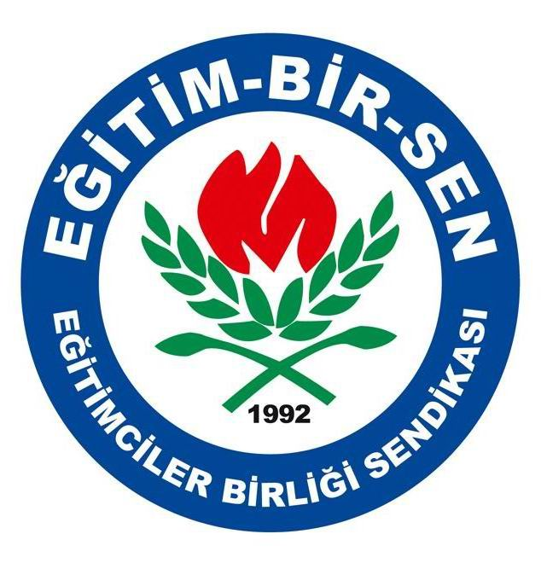
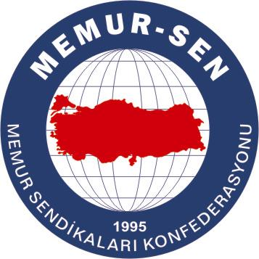
EĞİTİMCİLER BİRLİĞİ SENDİKASI

MEMUR-SEN KONFEDERASYONU
EĞİTİM-BİR-SEN GENEL MERKEZİ

BASIN AÇIKLAMASI

13/12/2007

Ek ders saatleriyle ilgili karar, çalışanı üzmeye devam ediyor
Bilindiği gibi, 16/12/2006 tarihli Resmi Gazete’de yayımlanarak yürürlüğe konulan “MEB Yönetici ve Öğretmenlerinin Ders ve Ek ders Saatlerine İlişkin Karar”ın 23 üncü maddesinde yer verilen “Bu Kararın 10, 14 ve 21’inci maddelerindeki ek ders saati sayıları haftanın çalışma günlerine eşit olarak dağıtılır. Eşit dağıtılamaması hâlinde kalan ek ders saati sayısı eşit olarak pazartesi ve cuma günlerine eklenir.” Hükmü yer almaktadır. Bu hükme bağlı olarak fiilen derse girmek suretiyle kendilerine ek ders ücreti ödenen öğretmenlerimizin ek ders ücretlerinde, herhangi bir nedenle (mevsim şartları, dini bayramlar vs. durumlara bağlı olarak) eğitime ara verilen günler dolayısıyla küçümsenmeyecek ölçüde kayıplar oluşmaktadır.
Sendika olarak, ek ders ücretiyle ilgili olarak öğretmenlerimizin mağduriyetine neden olan MEB Yönetici ve Öğretmenlerinin Ders ve Ek Ders Saatlerine İlişkin Karar’ın 23 üncü maddesindeki “Bu kararın 10, 14 ve 21 inci maddelerindeki” ibaresinin iptali istemini de içerecek biçimde Danıştay nezrinde dava açmıştık. Söz konusu davanın esasa ilişkin incelemesi halen devam etmektedir. Ayrıca, Milli Eğitim ve Maliye Bakanlıklarına talep yazıları göndermiş, ve öğretmenlerin ek ders ücretlerinde mağduriyet oluşturan uygulamanın dayanağını oluşturan 439 sayılı Kanunun Ek 1 inci maddesinde yer verilen “Yarıyıl ve yaz tatillerinde yapılan ders görevleri, ders görevinin yapılmış sayılacağı haller ile yüz yüze yapılan ders görevleri dışındaki ek ders görevleri hariç, örgün ve yaygın eğitim kurumlarında aylık karşılığı ders görevini doldurmayanlara ek ders ücreti ödenmez” hükmünde değişiklik yapılmasını talep etmiştik. Yine bu hükmün Anayasaya aykırılığı iddiasıyla Anayasa Mahkemesinde iptal davası açılması istemini de kapsayacak şekilde Danıştay nezrinde dava açılmıştır. Bu davada da henüz karara varılmamıştır.
Ek ders ücreti konusunda öğretmenlerimizin mağduriyetine neden olan yukarıda yer verilen hükümler kapsamında, 20-21-22-23 Aralık 2007 tarihlerinde idrak edeceğimiz Kurban Bayram’ının ilk iki gününün Perşembe ve Cuma günlerine denk gelmesi ve –arife günü olmasına bağlı olarak- Çarşamba günü de yarım gün ders yapılacak olması nedenleriyle söz konusu günleri içinde barındıran hafta açısından öğretmenlerimizin büyük bölümü ek ders ücretinden mahrum kalacaklardır.
Halen yürürlükte bulunan düzenlemelerle yürürlükten kaldırılan düzenlemelerde, öğretmenlerimizin ders görevlerinin aylık karşılığı ders görevi ve ek ders görevi olmak üzere iki ayrı kapsamda değerlendirilmesine bağlı olarak okulların tatil olduğu günlerde sadece söz konusu günlere ait ek ders görevi olarak belirlenen saatler için ücret ödenmemekte, başkaca bir kesinti yapılmamaktaydı. Bugün itibariyle ise, ek ders ücreti tahakkukun o hafta içinde girilen derslerin öncelikle aylık karşılığı ders görevi kapsamında değerlendirilmesi ve aylık karşılığı ders görevi sonrasında girilen ders saatleri için ek ders ücreti ödenmesi nedeniyle, 17-18-19 Aralık 2007 tarihleri itibariyle girilecek derslerin aylık karşılığı ders görevini karşılayacak saate ulaşamamasına bağlı olarak ek ders ücreti tahakkuku yapılması söz konusu olmayacaktır.
Bu çerçevede, öğretmenlerimizin bayram tatili nedeniyle ek ders ücreti açısından küçümsenmeyecek miktarda kayıpla karşı karşıya kalmasına neden olan yukarıda yer verilen kanun ve Bakanlar Kurulu kararı hükümleri üzerinde, konuyla ilgili olarak açılmış olan davaların sonucu beklenmeksizin öğretmenlerimizin mağduriyet yaşamalarına engel olacak nitelikte düzenleme yapılması ve 16/12/2006 tarihinden önceki uygulamaya dönülmesinin sağlanması gerekmektedir.

